מגמת תיירות · שאלון 880387 · מאפיינים ושיווק
תמהיל, מחזור חיים, מיצוב ומיתוג
דף עבודה לתלמיד · נושא 7
שם: ______________________ כיתה: ________ תאריך: ____________
איך עובדים עם הדף: המורה מציג את המצגת, ואתם ממלאים כאן את מה שחשוב בכל שקף. בסוף הדף יש שאלות תרגול ובגרות.
החומר של הנושא באתר המגמה
באתר המגמה, בפרק מאפיינים ושיווק, נושא 7: תמהיל, מחזור חיים, מיצוב ומיתוג.
בשורה של הנושא יש קישורים למצגת, לסרטון הפתיחה, לפודקאסט החזרה ולדף העבודה הזה.
סרקו את הברקוד בטלפון, או הקלידו את הכתובת:
‪nisan1234-afk.github.io/tayarut/marketing/#marketing-07‬
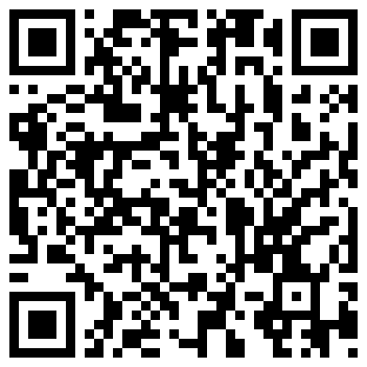

חלק א · סיכום מודרך
שקף 2 מושגים 73, 74, 76
פריט, קו מוצרים ותמהיל
מה חשוב לזכור
מערכת מוצרים
כבר בחבלים:

מושג | הגדרה במילים שלי | דוגמה
פריט מוצר
קו מוצרים
תמהיל המוצרים

שקף 3 מושגים 77–79 · בגרות 2018, 2019, 2023, 2026
רוחב, אורך ועומק: חמת גדר
מרפא | ארכאולוגיה | נופש ובילוי | הסעדה
בריכה חמה ומעיינות
ספא
חדרי טיפולים

מושג | הגדרה במילים שלי | דוגמה
רוחב התמהיל
אורך התמהיל
עומק התמהיל

שקף 4 איך עונים · בגרות 2019, 2023
לבנות טבלת תמהיל מאתר
ממצאים ארכאולוגיים | מסעדות | גלריות וחנויות
ההיפודרום
השער הצלבני
התיאטרון הרומי

אתרי דת | מוזיאונים ותיאטראות | בילוי
כנסיית פטרוס הקדוש
מסגד מחמודיה
כנסיית סנט ג'ורג'

שקף 5 ניהול התמהיל
להוסיף, להרחיב, או להפסיק
מה חשוב לזכור
אתרי הסקי באלפים (ספר)
תמהיל המוצרים בסרטון (בגרות 2025)

שקף 6 מושג 82 · בגרות 2022, 2025
מחזור חיי המוצר
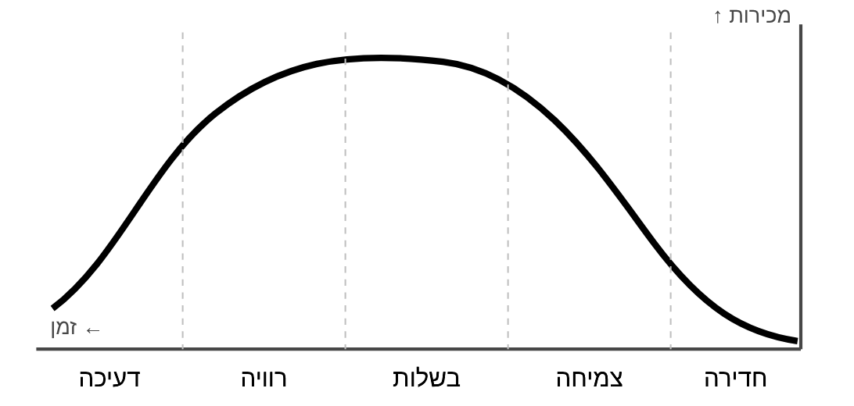
מה חשוב לזכור
חדירה, צמיחה, בשלות, רוויה, דעיכה
להאריך

שקף 7 מה קורה בכל שלב
לזהות את השלב
שלב | מה רואים | מה העסק עושה | דוגמה מהבגרות
חדירה
צמיחה
בשלות
רוויה
דעיכה

שקף 8 מושג 81 · בגרות 2021, 2022 · מושג 2023, 2026
מיצוב: המקום בראש של הלקוח
מה חשוב לזכור
שבע דרכים למצב (ספר)
רשת מלונות (2022)
ישראל בסרטון (2021)

שקף 9 מושגים 83–84 · בגרות 2021, 2023, 2026
מותג ומיתוג
מה חשוב לזכור
מהבגרויות

מושג | הגדרה במילים שלי | דוגמה
מותג
מיתוג

שקף 10 אסטרטגיות מיתוג
ארבע דרכים להשתמש במותג
אסטרטגיה | מה עושים | דוגמה
הרחבת התחום
הרחבת מותג
ריבוי מותגים
מותגים חדשים

שקף 11 אזור כמוצר · בגרות 2026
תיירות אזורית
מה חשוב לזכור
הגליל המערבי (ספר)

שקף 16
סיכום: שלושה דברים חשובים שלמדתי בנושא
1:
2:
3:

חלק ב · שאלות
שאלות 1–4
1. סדרו את חמשת שלבי מחזור חיי המוצר לפי הסדר. (רצף)

2. התאימו כל תיאור לשלב במחזור החיים. (התאמה)

3. לאתר יש שלושה קווים: מרפא (4 פריטים), נופש (5) והסעדה (3). מה הרוחב ומה האורך של התמהיל? (בחירה)

4. התאימו כל סיסמה לדרך המיצוב. (התאמה)

שאלות 5–7
5. הסבירו מהו מחזור חיי מוצר, וציינו את חמשת שלביו לפי הסדר. מלון "אחוזת בית" בתל אביב מושך המוני אורחים ומתמתג כאחד הטובים בארץ, ומלון "נופי כרמל" עומד להיפתח ומציע מחירי השקה. באיזה שלב נמצא כל מלון? נמקו. (בגרות 2025)

6. הסבירו את המושג "קו מוצרים", ותנו דוגמה. (מושג 74 · בגרות 2018, 2023, 2026)

7. הסבירו את המושג "מיצוב", ותנו דוגמה. (מושג 81 · בגרות 2023, 2026)

שאלות 8–11
8. מהם חמשת שלבי מחזור חיי המוצר? באיזה שלב נמצא מלון "קוקו" החדש, ומה שני המאפיינים של השלב? (בגרות 2022)

9. הסבירו את המושג "מיצוב", ואיך הוא בא לידי ביטוי ברשת מלונות שבה כל מלון פונה לקהל אחר. (בגרות 2022)

10. איך ממוצבת ישראל בסרטון לצליינים? הסבירו את המושג "מותג" בעזרת הלוגואים של עכו וטבריה. (בגרות 2021)

11. הסבירו מהו מותג, ומה מלמד מוצר ממותג שנמכר במחיר גבוה מהמחיר הרגיל. (בגרות 2026)

שאלות 12–14
12. הסבירו מהו תמהיל מוצרים. מלאו טבלת תמהיל לגן הלאומי קיסריה: שלושה קווים, ושלושה פריטים בכל קו. (בגרות 2019, 2023, 2026)

13. חברה מציעה שירות לאנשי עסקים מחו"ל: הגעה מאורגנת, טרקלין עסקים, צ'ק־אין מהיר ואבטחה אישית. ציינו ארבעה רכיבים בתמהיל המוצרים שלה. (בגרות 2025)

14. הסבירו מהי תיירות אזורית, ומה תרומתה לעסקים הקטנים באזור. (בגרות 2026)

